19帮助文档管理设计说明

19.1 程序描述
帮助文档管理模块主要是提供给客户管理帮助目录、帮助维护及帮助主页等信息及管理而设计的程序，主要的功能点包含帮助目录的增删改查，、帮助维护和帮助主页查询。

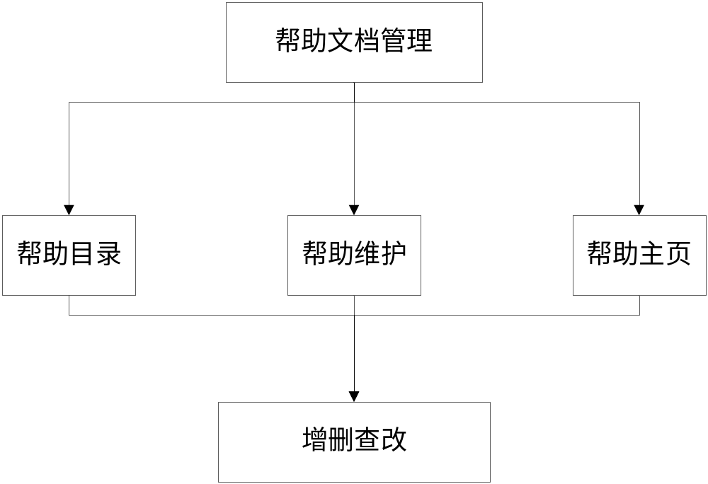

19.2 功能
功能编号 | 功能名称 | 功能描述
U-1-1 | 帮肋目录新增 | 添加一个新的帮肋目录信息
U-1-2 | 帮肋目录删除 | 删除一个现有的帮肋目录信息
U-1-3 | 帮肋目录修改 | 修改一个现有的帮肋目录信息
U-1-19 | 帮肋目录查询 | 根据符合条件查询帮肋目录信息
U-2-1 | 帮助维护查询 | 根据符合条件查询帮肋维护信息
U-3-1 | 帮助主页查询 | 根据符合条件查询帮肋主页信息

19.3 性能
U-1-1帮助目录新增过程可以随时中断取消，新增成功与否要有相应提示信息，新增成功后直接跳转帮助目录信息初始页面。
U-1-2 帮助目录删除要用户确认删除信息，避免用户失误删除造成不良影响。删除成功与否要有相应提示信息，删除成功后直接跳转帮助目录信息初始页面。
U-1-3帮助目录修改在编辑过程可以随时中断取消，修改成功与否要有相应提示信息，修改成功后直接跳转帮助目录信息初始页面。
U-1-19 帮助目录查询所根据的条件要多样化，查询完成后直接显示符合条件的查询结果。（功能U-2-1帮助维护查询、U-3-1帮助主页查询与U-1-1帮助目录查询类同）

19.4 输入项
U-1-1 帮助目录新增/ U-1-3 帮助目录修改/ U-1-19 帮助目录查询输入项：
输入项 | 输入类型 | 有效范围
目录编码 | 文本 | 长度0-8
目录名称 | 文本 | 长度0-50
目录路径 | 文本 | 长度0-50
节点顺序 | 文本 | 长度0-8
父节点 | 文本 | 长度0-8
节点类型 | 下拉框 | 第一节点、第二节点、第三节点
模块名称 | 文本 | 长度0-50
状态 | 下拉框 | 可用、不可用
U-2-1 帮助维护查询输入项：
输入项 | 输入类型 | 有效范围
目录编码 | 文本 | 长度0-8
目录名称 | 文本 | 长度0-50
节点类型 | 下拉框 | 第一节点、第二节点、第三节点
父节点 | 文本 | 长度0-50
所属模块 | 文本 | 长度0-8
是否可用 | 下拉框 | 可用、不可用
U-3-1 帮助主页查询输入项：
输入项 | 输入类型 | 有效范围
目录编码 | 文本 | 长度0-8
目录名称 | 文本 | 长度0-50
节点类型 | 下拉框 | 第一节点、第二节点、第三节点
父节点 | 文本 | 长度0-50
所属模块 | 文本 | 长度0-8
是否可用 | 下拉框 | 可用、不可用

19.5 输出项
U-1-1 帮助目录新增/ U-1-2 帮助目录删除/ U-1-3 帮助目录修改/ U-1-19 帮助目录查询输出项为（gird View表格），字段如下：
U-2-1 帮助维护查询输出项为（文本编辑器），字段如下：
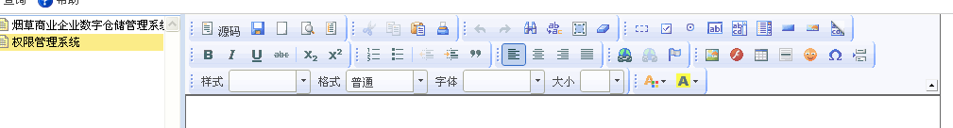
U-3-1帮助主页查询输出项为（文本编辑器），字段如下：
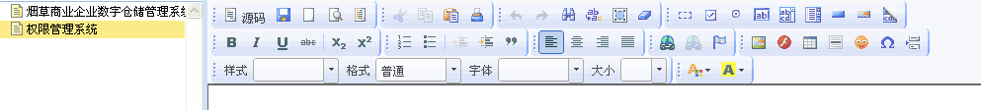

19.6 算法
U-1-1 帮助目录新增
public bool Add(HelpContent helpContent, out string strResult)
{
strResult = string.Empty;
bool result = false;
var help = new HelpContent();
if (helpContent != null)
{
try
{
help.ID = Guid.NewGuid();
help.ContentCode = helpContent.ContentCode;
help.ContentName = helpContent.ContentName;
help.ContentPath = helpContent.ContentPath;
help.NodeType = helpContent.NodeType;
help.FatherNodeID = helpContent.FatherNodeID != null ? helpContent.FatherNodeID : help.ID;
help.ModuleID = helpContent.ModuleID;
help.NodeOrder = helpContent.NodeOrder;
help.IsActive = helpContent.IsActive;
help.UpdateTime = DateTime.Now;

HelpContentRepository.Add(help);
HelpContentRepository.SaveChanges();
result = true;
}
catch (Exception ex)
{
strResult = "原因：" + ex.Message;
}
}
return result;
}
U-1-2帮助目录删除
public bool Delete(string ID)
{
Guid new_ID = new Guid(ID);
var help = HelpContentRepository.GetQueryable()
.FirstOrDefault(i => i.ID == new_ID);
if (ID != null)
{
HelpContentRepository.Delete(help);
HelpContentRepository.SaveChanges();
}
else
return false;
return true;
}
U-1-3帮助目录修改
public bool Save(string ID, string ContentCode, string ContentName, string ContentPath, string FatherNodeID, string ModuleID, int NodeOrder, string IsActive, out string strResult)
{
strResult = string.Empty;
try
{
Guid new_ID = new Guid(ID);
var help = HelpContentRepository.GetQueryable()
.FirstOrDefault(i => i.ID == new_ID);
help.ContentCode = ContentCode;
help.ContentName = ContentName;
help.ContentPath = ContentPath;
help.FatherNodeID = new Guid(FatherNodeID);
help.ModuleID = new Guid(ModuleID);
help.NodeOrder = NodeOrder;
help.IsActive = IsActive;
HelpContentRepository.SaveChanges();

}
catch (Exception ex)
{
strResult = "原因：" + ex.Message;
}
return true;
}
U-1-19帮助目录查询
public object GetDetails2(int page, int rows, string ContentCode, string ContentName, string NodeType, string FatherNodeID, string ModuleID, string IsActive)
{
IQueryable<HelpContent> HelpContentQuery = HelpContentRepository.GetQueryable();
var HelpContent = HelpContentQuery.Where(c => c.ContentCode.Contains(ContentCode) &&
c.ContentName.Contains(ContentName) &&
c.IsActive.Contains(IsActive) &&
c.NodeType.Contains(NodeType));
if (!FatherNodeID.Equals(string.Empty) && FatherNodeID != null)
{
Guid Father_NodeID = new Guid(FatherNodeID);
HelpContent = HelpContent.Where(h => h.FatherNodeID == Father_NodeID);
}
if (!ModuleID.Equals(string.Empty) && ModuleID != null)
{
Guid Module_ID = new Guid(ModuleID);
HelpContent = HelpContent.Where(h => h.ModuleID == Module_ID);
}
HelpContent = HelpContent.OrderBy(h => h.ContentCode);
int total = HelpContent.Count();
HelpContent = HelpContent.Skip((page - 1) * rows).Take(rows);

var temp = HelpContent.ToArray().Select(c => new
{
ID=c.ID,
ContentCode= c.ContentCode,
ContentName= c.ContentName,
ContentPath= c.ContentPath,
FatherNodeName =c.ID ==c.FatherNodeID? "": c.FatherNode.ContentName,
ModuleID= c.ModuleID,
ModuleName = c.Module.ModuleName,
FatherNodeID= c.FatherNodeID,
NodeType= WhatType(c.NodeType),
NodeOrder= c.NodeOrder,
IsActive = c.IsActive == "1" ? "可用" : "不可用",
UpdateTime=c.UpdateTime.ToString("yyyy-MM-dd HH:mm:ss")
});
return new { total, rows = temp.ToArray() };
}
U-2帮助维护及U-3帮助主页与U-1帮助目录查询类同

19.7 流程逻辑
U-1-1 帮助目录新增

U-1-2帮助目录删除

U-1-3帮助目录修改

U-1-19帮助目录查询
U-2-1帮助维护查询

U-3-1帮助主页查询

19.8 接口
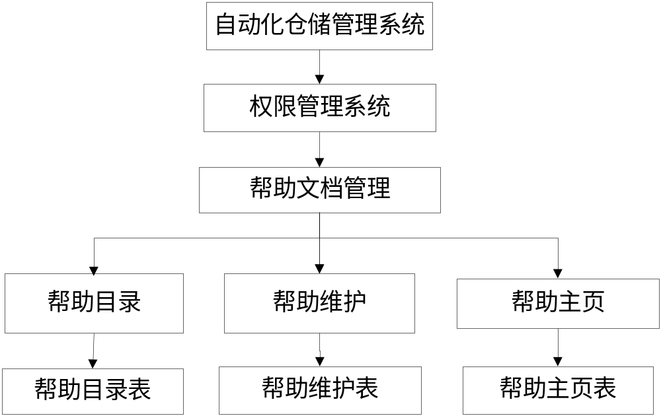

19.9 存储分配
U-1 帮助文档
数据表名 | 帮助文档表【HelpContent】
主键 | ID（帮助文档信息编码）
描述
字段名称 | 字段标识 | 字段类型 | 字段长度 | 允许空 | 字段描述
ID | ID | Guid |  | 非空 | 自动生成
目录编码 | ContentCode | 字符型 | 20 | 非空 | 唯一
目录名称 | ContentName | 字符型 | 50 | 非空
文档内容 | ContentText | 字符型 | Max |  | 非末级节点可空
目录路径 | ContentPath | 字符型 | 100 | 非空
节点类型 | NodeType | 字符型 | 1 | 非空 | 1：第一节点；2：中间节点（有父级和子级）；3：末级节点
父节点ID | FatherNodeID | Guid |  |  | 第一节点可空 关联帮助目录表
模块ID | ModuleID | Guid |  |  | 无对应模块可空 关联系统模块表
节点顺序 | NodeOrder | 数字型 |  | 非空 | 同级节点的顺序
是否可用 | IsActive | 字符型 | 1 | 非空 | 0：不可用；1：可用
更新时间 | UpdateTime | 时间型 |  | 非空

